在焊接的过程中，当我把焊焬膏涂在插件的地方然后再用热风机吹的时候发现：这时候总是焊不好的，所以在接下来的焊接中，我采用了先在孔上涂上膏。吹化了之后，进入了孔中，保持一种液体的状态，然后再用镊子将插件放入孔，然后不吹等凝固之后就好了。

对于多引脚的芯片，或者其他的什么东西，对于随机出现的连锡现象，可以用烙铁头去拖，往一边拖，也可以用抹上助焊膏然后去拖或点。

最后发现显示屏的通信接口画错了，重新写了显示屏底层的通信代码（其实就是把宏定义的GPIO口换了一下）。最后的效果还是不错的。另外中断写的好像有点问题，在中断中使用了延时发现卡死（没有找到原因，当时的想法是想加上一个软件滤波），所以把延时去除了，之后就好了。中断中不要做一些太过于耗时的操作。

“坐标”：福州闽侯 时间：2025/05/04:

看一下最终的成品效果：

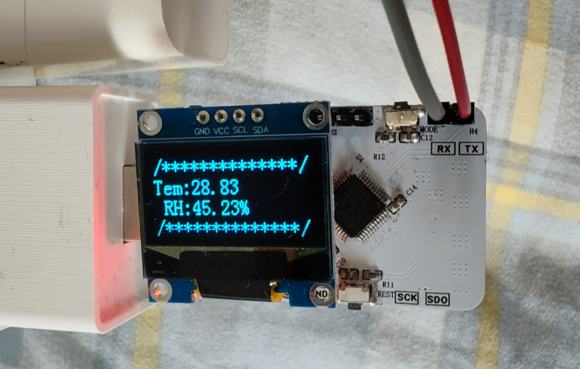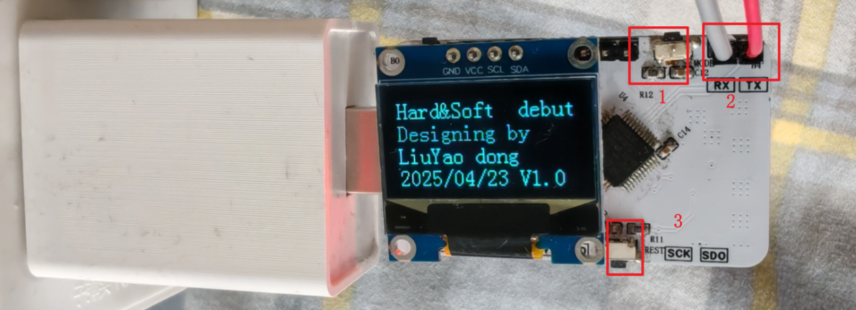

在使用的时候直接插到任何一个可以供电的USB母头就可以（可以是电脑，也可以是USB头的充电机），没有去具体的测量，但是个人感觉耗电是不大的。感觉也就几十mW吧。

1处：mode按键，自己加了一个中断可以在测量界面与版本信息界面之前切换。

2处：UART通信，可以用CH340接到电脑上，如何有软件的话就可以看到发送的数据（bps:115200）

3处：复位按键，按下后程序从头开始执行，目前没有发现程序任何卡死现象（任务比较少）

4处：对于PCB板的改进，可以不在传感器处铺铜，铜会传热可能会对测量的结果有一点影响。

改进如下图：

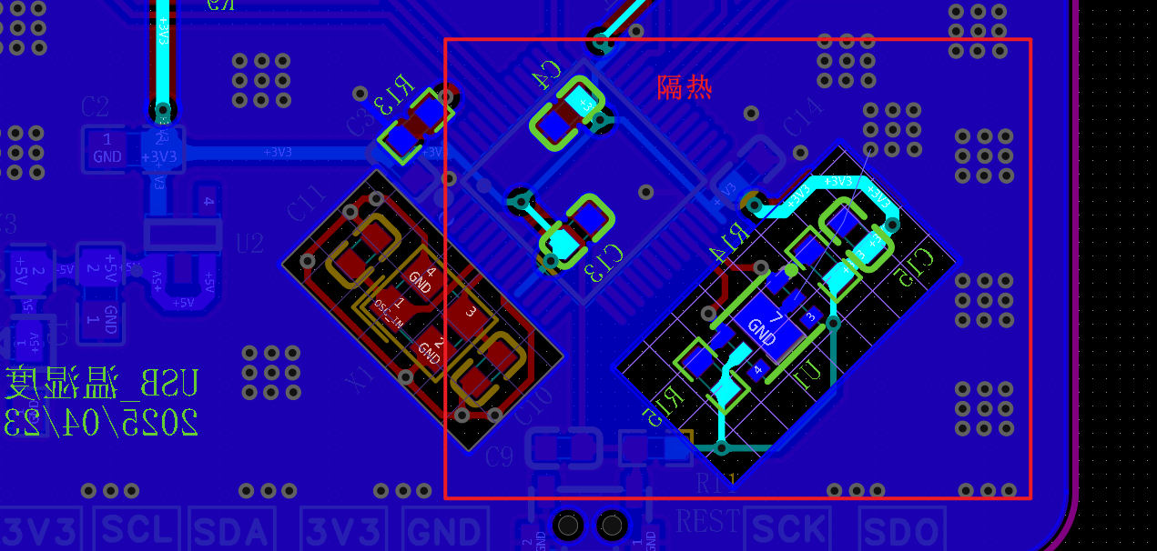

另外对于背面的I2C通信的上拉电阻，选择了不焊接，因为OLED模块上已经有了两个通信口的上拉电阻。

说一个无关的话题：听说了有个RTOS，让我之前用定时器去触发置“标志位”给函数指针数组添加任务，轮询执行任务的做法显得像一个小丑。

如果有机会的话我一定要把Real Time Opration System好好的研究一下。

别等了就这个月开始吧。

个人水平有限，另外不要嘲笑我。

2025/05/04 writing by 光年dong